2017年浙江省高校招生职业技能考试
医学护理类技能操作考试简章

一、考试组织
主考单位（点）：宁波卫生职业技术学院
二、考试对象
报考浙江省2017年高校招生职业技能考试“医学护理类”，已领取准考证的考生。
三、考试内容及形式
1.考试内容：①院外徒手心肺复苏术（必考，以下简称CPR），②在选考的护理(助产)、医学检验技术或康复治疗技术项目中抽考一项。两项操作满分150分。
专业考试代码 | 模块类别 | 考试内容 | 分值
护理（助产）  1 | 必考1 | CPR | 100分
 | 选考X | 背部护理 | 50分
 |  | 普通氧气吸入法 | 50分
 |  | 普通引流管护理 | 50分
 |  | 皮内注射法 | 50分
 |  | 血压测量法 | 50分
康复治疗技术  2 | 必考1 | CPR | 100分
 | 选考X | 关节活动度评定与训练 | 50分
 |  | 肌力评定与训练 | 50分
医学检验技术  3 | 必考1 | CPR | 100分
 | 选考X | 光学显微镜使用 | 50分
 |  | 静脉采血 | 50分
 |  | 细菌接种平板(分区划线法) | 50分
 |  | 血细胞和寄生虫形态学识别 | 50分
 |  | ABO血型鉴定(正定型试管法) | 50分
2.考试形式：模拟现场操作考试。操作“对象”为模型或志愿者，侵入性操作在模型上实施。其中：
（1）CPR操作使用北京医模成人心肺复苏模拟人，型号：JW 3103；
（2）皮内注射操作使用北京医模皮内注射操作模型（带手），型号：HJ 1030。
3.考试方式和流程：主要采用考试项目顺序轮换方式，即一位考生进入考区后，依次完成选考模块中的抽考项和必考项。考试流程见下图。
考生候场
检录
抽签
确定考区（抽考项）、考号、考室
考区内

候考
准备
抽考项考核
必考项考核
休息处集中
考生分流
进入相应考区

考试流程示意图
4.考试安全：为保证考生之间互不接触，考生进场，考场转换、出场由道路引导员和监督员陪同，结束考试的考生须在休息处集中至规定时间，方可离场。
四、报到手续
1.为便于联络，统一组织考生报名的学校请于2016年11月20日前联系本考点，告知考生人数、带队教师姓名及手机号，带队教师须确保电话畅通。
2.准考证领取：请于12月6日-9日（9:00-11:30，13:30-16:00）到宁波卫生职业技术学院教务处(综合楼215室)领取准考证；逾期视为放弃此次考试。学校统一报名的考生由所在学校带队老师持本人身份证、学校出具的介绍信(内含领取学生的信息)以及学生本人签名的“考生须知”领取；个人报名的考生须持本人身份证以及签名的“考生须知”领取。
联系人及联系方式：徐老师，0574-88126099，120043431@qq.com。
章老师，0574-88126099。
3.报到地点：学校体育馆。
4.报到时间及方式：根据准考证上考试场次及时间安排，考生至少开考前40分钟在学校体育馆等候，并在检录前15分钟到A4报告厅。
五、考试日程安排
1.护理(助产)模块考生考核安排
日期 | 时间 | 场次 | 考生地区分布
12月10日 | 7:30-9:10 | 第一场 | 金华市，台州市，丽水市，义乌市
 | 8:30-10:10 | 第二场
 | 9:30-11:10 | 第三场 | 衢州市
 | 10:30-12:10 | 第四场
12月10日 | 12:30-14:10 | 第五场 | 湖州市，绍兴市
 | 13:30-15:10 | 第六场
 | 14:30-16:10 | 第七场 | 绍兴市，宁波市
 | 15:30-17:10 | 第八场
12月11日 | 7:30-9:10 | 第一场 | 温州市
 | 8:30-10:10 | 第二场
 | 9:30-11:10 | 第三场 | 温州市，嘉兴市
 | 10:30-12:10 | 第四场
12月11日 | 12:30-14:10 | 第五场 | 杭州市
 | 13:30-15:10 | 第六场
 | 14:30-16:10 | 第七场 | 杭州市
 | 15:30-17:10 | 第八场
2.康复治疗技术模块考生考核安排
日期 | 时间 | 考生地区分布
12月11日 | 13:30-14:20 | 温州市
3.医学检验技术模块考生考核安排
日期 | 时间 | 考生地区分布
12月11日 | 13:00-16:00 | 杭州市，嘉兴市
六、考生注意事项
1.考试地点：宁波卫生职业技术学院（宁波市鄞州区学府路51号）。考场具体分布以考试当日公布为准。
2.考生可于12月9日9:00-16:00到考点熟悉考场。因考生人数多，以学校为单位者请提前预约，便于安排。
3.参加考试的考生须携带身份证、准考证。不准携带笔、计时工具及其它物品(如：书籍、资料、笔记本和自备草稿纸以及具有收录、储存、记忆功能的电子工具、通讯工具等)进入考区。护理（助产）模块考生请自备护士帽、鞋、裤(护士服由考点提供)，其他模块考生请自备白大褂。
4.考生考试期间应严格遵守《考场规则》、《考生守则》、《考场安全管理规定》等相关规定。考生如有违纪、作弊等行为的，参照《国家教育考试违规处理办法》认定及处理。
5.检录时间即为考试开始时间，迟到15分钟以上的考生取消考试资格。
6.操作过程中考生若对设备运行有异议，可举手示意，由监考老师和设备管理员检查设备，若设备确有故障，由主考决定启用备用设备，顺延考试时间；若设备正常，考生可继续考试，中断时间计入该项目考试时间。
7.考试场地实行全封闭管理，无关人员一律不准进入考试区域。考点设休息区，供带队老师休息。考生及带队老师食宿自理，因本次考试考生较多，请各学校提早预订住宿。
8.浙江省高校招生职业技能考试大纲——医学护理类技能操作可在浙江省教育考试网下载，下载地址： http://www.zjzs.net/app/portal/article.html?articleDomain.id=105901&categoryDomain.id=196
七、其他
请考生关注浙江省教育考试网及宁波卫生职业技术学院招生网（http://zs.nchs.edu.cn），获取考试相关信息。
宁波卫生职业技术学院
2016年10月15日

附：宁波卫生职业技术学院校园平面图
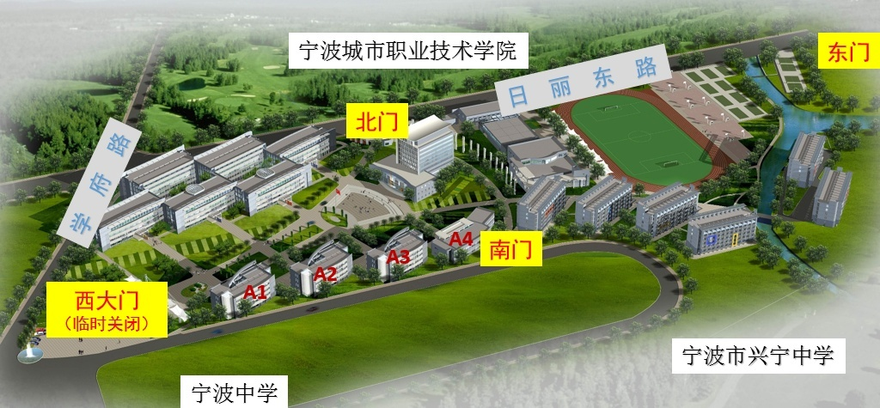
1．学校北门位于日丽东路；
2．学校南门（临时增开）位于学校和宁波中学/宁波市兴宁中学之间，由学校原西大门南侧驶入。

2017年浙江省高校招生职业技能考试
医学护理类技能操作考试考生须知
考生：你好！
欢迎参加2017年浙江省高校招生职业技能考试“医学护理类”技能操作考试，现将考试有关事项通知如下。
1.考试地点：宁波卫生职业技术学院（宁波市鄞州区学府路51号）。
2.参加考试的考生须携带身份证、准考证。不准携带笔、计时工具及其它物品(如：书籍、资料、笔记本和自备草稿纸以及具有收录、储存、记忆功能的电子工具、通讯工具等)进入考区。护理（助产）模块考生请自备护士帽、鞋、裤(护士服由考点提供)，其他模块考生请自备白大褂。
3.考试期间须严格遵守《考场规则》、《考生守则》、《考场安全管理规定》等相关规定。如有违纪、作弊等行为的，参照《国家教育考试违规处理办法》认定及处理。
4.检录时间即为考试开始时间，迟到15分钟以上的考生取消考试资格。
5.操作过程中考生若对设备运行有异议，可举手示意，由监考老师和设备管理员检查设备，若设备确有故障，由主考决定启用备用设备，顺延考试时间；若设备正常，考生可继续考试，中断时间计入该项目考试时间。
6.浙江省高校招生职业技能考试大纲——医学护理类技能操作可在浙江省教育考试网下载，下载地址： http://www.zjzs.net/app/portal/article.html?articleDomain.id=105901&categoryDomain.id=196
7.理论知识部分考试在2017年4月份单独举行，考生须到当地考试机构办理报名确认手续并缴费，确认时间与学业水平考试同期。

宁波卫生职业技术学院
2016年10月15日

我已阅读技能操作考试简章和考生须知，已知晓有关事项。

考生签名：
日 期：2016年 月 日

